ФЕДЕРАЛЬНОЕ ГОСУДАРСТВЕННОЕ БЮДЖЕТНОЕ ОБРАЗОВАТЕЛЬНОЕ УЧРЕЖДЕНИЕ ВЫСШЕГО ОБРАЗОВАНИЯ

«БАШКИРСКИЙ ГОСУДАРСТВЕННЫЙ МЕДИЦИНСКИЙ УНИВЕРСИТЕТ»

МИНИСТЕРСТВА ЗДРАВООХРАНЕНИЯ РОССИЙСКОЙ ФЕДЕРАЦИИ

Кафедра факультетской терапии

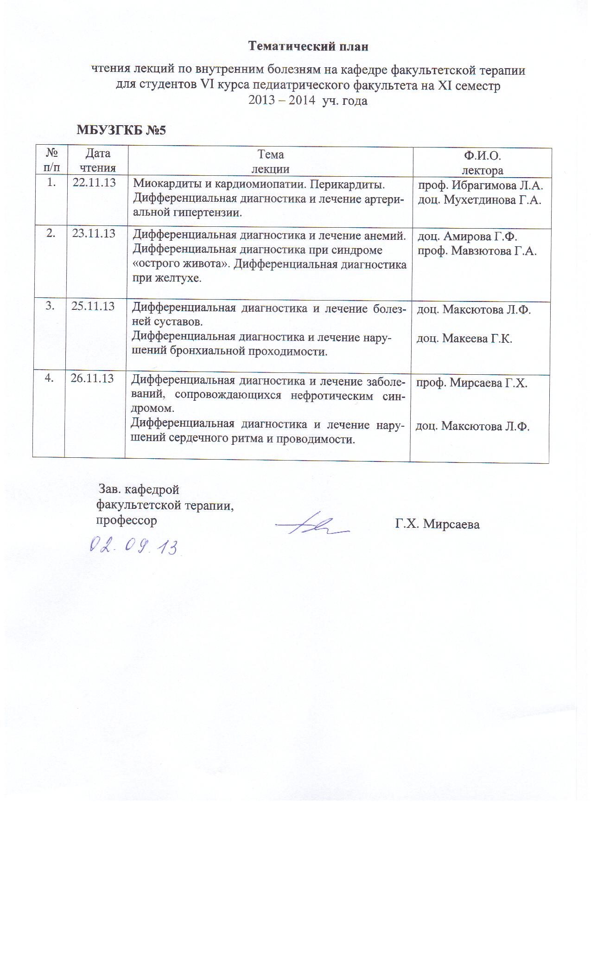 УТВЕРЖДАЮ

Зав. кафедрой Г.Х. Мирсаева

03 июня 2021г.

МЕТОДИЧЕСКИЕ УКАЗАНИЯ ДЛЯ ОБУЧАЮЩИХСЯ

к практическому занятию на тему «Митральные пороки сердца»

Дисциплина «Факультетская терапия»

Специальность 31.05.01 Лечебное дело

Курс 4

Семестр VII

Количество часов 4

Уфа

2021

Тема: Митральные пороки сердца

на основании рабочей программы учебной дисциплины «Факультетская терапия», утвержденной 09.06.2021 г., протокол №8

Рецензенты:

1. А.Я. Кравченко доктор медицинских наук, профессор кафедры факультетской терапии ФГБОУ ВО Воронежский государственный медицинский университет им. Н.Н. Бурденко Минздрава России.

2. И.А. Казакова заведующий кафедрой внутренних болезней с курсами лучевых методов диагностики и лечения, ВПТ ФГБОУ «Ижевская государственная медицинская академия» Минздрава России, доктор медицинских наук, профессор.

Автор: доц. Андрианова О.Л.

Утверждено на заседании № 13 кафедры факультетской терапии от 03.06.2021 г.

**1. Тема и её актуальность:** Митральные пороки сердца (МПС) – ревматические пороки сердца составляют 80% всех заболеваний сердца в возрасте от 10 до 20 лет и приблизительно 20–25% всех заболеваний сердца у взрослых. В большинстве случаев, пороки сердца приводят к ранней инвалидности и преждевременной смерти больных. Большая распространенность и тяжесть осложнений пороков сердца определяют актуальность проблемы их распознавания, лечения и профилактики.

**2. Учебные цели:** изучение этиологии, патогенеза, клиники, классификации, современных методов диагностики, лечения и профилактики МПС, овладение практическими умениями и навыками диагностики, лечения МПС, диагностики и оказания неотложной помощи при осложнениях, формирование профессиональных компетенций ОПК-4, ОПК-5, ОПК-7, ПК-5, ПК-6, ПК-8, ПК-10, ПК-11.

**Для формирования профессиональных компетенций обучающийся должен**

**знать**:

1. анатомо–физиологические особенности строения клапанного аппарата сердца, гемодинамику малого и большого кругов кровообращения;
2. этиологию, патогенез и меры профилактики МПС;
3. современную классификацию МПС, классификацию митрального стеноза по А.Н. Бакулеву;
4. клиническую картину, особенности течения и возможные осложнения МПС у различных возрастных групп;
5. современные методы клинического, лабораторного и инструментального обследования больных (рентгенография сердца с контрастированием пищевода, биохимический и серологический анализы крови, ФКГ, ЭКГ, эхокардиография, доплер–эхокардиография);
6. критерии диагноза МПС;
7. методы лечения МПС, рациональный выбор конкретных лекарственных средств;
8. неотложные и реанимационные мероприятия при острой левопредсердной и левожелудочковой недостаточности, отеке легких, мерцательной аритмии, кровохарканье;

**уметь:**

* определить статус пациента: собрать анамнез, провести опрос пациента или его родственников, провести физикальное обследование пациента (осмотр, пальпация, аускультация), провести первичное обследование органов и систем у больного МПС;
* поставить предварительный диагноз и наметить объем дополнительных исследований для уточнения диагноза и получения достоверного результата у больного с МПС;
* интерпретировать результаты наиболее распространенных методов лабораторной и инструментальной диагностики, применяемых для выявления митральных пороков сердца;
* сформулировать клинический диагноз с учетом МКБ-10 и современных клинических классификаций с указанием основного диагноза, его осложнений и сопутствующих заболеваний;
* обосноватьклинический диагноз по данным анамнеза, физикального и лабораторно-инструментального исследований;
* составить алгоритм дифференциальной диагностики с другими видами пороков сердца (аортальные и трикуспидальные), ИБС, тиреотоксикозом;
* разработать план терапевтических действий с учетом протекания болезни и ее лечения;
* сформулировать показания к избранному методу лечения с учетом этиотропных и патогенетических средств, определить путь введения, режим и дозу лекарственных препаратов, оценить эффективность и безопасность проводимого лечения;
* оказать неотложную помощь при развитии осложнений МПС (сердечная астма, отек легких, острая левопредсердная и левожелудочковая недостаточность, тромбоэмболии, мерцательная аритмия, правожелудочковая недостаточность);
* использовать в лечебной деятельности методы первичной и вторичной профилактики.

**владеть:**

* методами общеклинического обследования больных с МПС (ОПК-4, ПК-5);
* интерпретацией результатов лабораторных и инструментальных методов диагностики (ОПК-5, ПК-6);
* алгоритмом постановки предварительного диагноза с последующим направлением пациента к соответствующему врачу-специалисту (ОПК-5, ПК-6);
* алгоритмом развернутого клинического диагноза по современным классификациям (ОПК-5, ПК-6);
* основными врачебными лечебными мероприятиями при МПС (ОПК-7, ПК-8);
* алгоритмом диагностики и интенсивной терапии при неотложных и угрожающих жизни состояниях (сердечная астма, отек легких, острая левопредсердная и левожелудочковая недостаточность, тромбоэмболии, мерцательная аритмия) (ОПК-7, ПК-10, ПК-11)
* правильным ведением медицинской документации (медицинская карта стационарного больного) (ОПК-5, ПК-6);
* навыками врачебной этики и медицинской деонтологии (ОПК-4, ПК-5).

1. **Материалы для самоподготовки к освоению данной темы:**

Вопросы для самоподготовки:

1. Назовите основные причины митрального стеноза. Какая из них является самой распространенной.
2. Как площадь митрального отверстия связана внутрисердечными гемодинамическими изменениями и клиническими симптомами митрального стеноза?
3. Опишите патогенетическую последовательность гемодинамических изменений у больного с митральным стенозом.
4. Почему при митральном стенозе фибрилляция предсердий возникает чаще, чем при других пороках?
5. Назовите основные клинические синдромы у пациентов с манифестным митральным стенозом.
6. Перечислите факторы, способные спровоцировать быструю декомпенсацию сердечной недостаточности у больных с митральным стенозом.
7. Какой инструментальный метод диагностики является методом выбора при подозрении на наличие у пациента митрального стеноза?
8. Как будет меняться градиент давления на митральном клапане у больного со стенозом этого клапана? Укажите нормальные величины показателя.
9. Опишите стратегию медицинской помощи пациентам с митральным стенозом.
10. Назовите основные мишени для медикаментозной терапии у пациентов с митральным стенозом.
11. Перечислите варианты хирургической коррекции митрального стеноза.
12. В каких случаях у пациента с изолированных митральным стенозом следует предпочесть открытую вальвулотомию и вальвулопластику, либо протезирование митрального клапана, а не чрескожную балонную вальвулопластику?
13. Опишите все возможные механизмы формирования митральной регургитации.
14. Объясните, чем острая митральная регургитация отличается от хронической. Назовите основные причины развития каждой из них.
15. Какие адаптационные механизмы обеспечивают компенсацию изменений гемодинамики у пациентов с хронической митральной регургитацией
16. Опишите клинические признаки острой митральной регургитации.
17. Объясните механизм формирования на ЭКГ феномена p-mitrаle у пациентов с митральными пороками.
18. Перечислите основные эхокардиографические признаки, выявляемые у пациента с хронической митральной регургитацией.
19. Какова врачебная тактика в отношении пациентов с острой митральной регургитацией?
20. Опишите стратегию ведения больных с хронической митральной регургитацией.
21. Назовите показания к хирургической коррекции хронической митральной регургитации.
22. Назовите терапевтические мишени для медикаментозного лечения и группы препаратов, которые применяются у пациентов с хронической митральной регургитацией.
23. **Вид занятия:** практическое занятие
24. **Продолжительность занятия: 4** академических часа

**6. Оснащение:**

**6.1.Дидактический материал:** таблицы, схемы, наборы R-грамм, ЭКГ, фонокардиограмм, анализов крови, учебно–методическое пособие к практическим занятиям по данной теме, учебные пособия «Схема истории болезни», «Классификации заболеваний внутренних органов с примерами формулировки диагнозов», «Справочник лекарственных средств, применяемых в клинике внутренних болезней», тренинговая компьютерная программа «Диагностика внутренних болезней», мультимедийный атлас, контролирующая компьютерная программа «ФАКТЕР», наборы контролирующих тестов по теме, ситуационных задач.

**6.2.** **ТСО:** негатоскоп, электрокардиограф, ПК с аудиовизуальными записями, DVD – плеер, мультимедийный проектор и др.

**7. Содержание занятия:**

Организационный этап - проверка готовности группы к занятию внешний вид, наличие фонендоскопа и др., отметка присутствующих, ознакомление с планом работы)

7.1. Контроль исходного уровня знаний обучающихся с применением тестов.

7.2. Ознакомление обучающихся с содержанием занятий. Изложение узловых вопросов темы данного занятия.

7.3. Демонстрация преподавателем методики практических приемов по данной теме. Теоретический разбор темы. Опрос.

7.4. Самостоятельная работа обучающихся под руководством преподавателя (курация тематических больных, анализ результатов лабораторных и инструментальных методов исследования и др.)

7.5. Разбор проведенной курации.

7.6. Контроль усвоения обучающимися темы занятия (знания и умения) с применением тестовых заданий, ситуационных задач и других видов контроля.

1. **Место проведения самоподготовки**:

читальный зал, учебная комната для самостоятельной контактной работы обучающихся, учебная лаборатория, палагы больных, кабинеты функциональной диагностики, модуль практических навыков, компьютерный класс.

1. **Учебно-исследовательская работа обучающихся по данной теме:**

|  |  |
| --- | --- |
| 1. | Составить реферативное сообщение о консервативных и хирургических методах лечения МПС. |
| 2. | Составить реферат по неотложной помощи при различных осложнениях МПС. |
| 3. | Анализ историй болезни больных с МПС по материалам клинической базы кафедры. |

**Литература для преподавателей**

**Основная литература:**

|  |  |  |  |  |  |
| --- | --- | --- | --- | --- | --- |
| **п/ №** | **Наименование** | **Автор (ы)** | **Год, место издания** | **Кол-во экз** | |
| **в биб-**  **лиотеке** | **на кафедре** |
| 1 | 2 | 3 | 4 | 5 | 6 |
| 1. | Внутренние болезни [Электронный ресурс] / В. И. Маколкин, С. И. Овчаренко, В. А. Сулимов. - 6-е изд., испр. и доп. Электрон. текстовые дан. - - Режим доступа: <http://www.studmedlib.ru/ru/book/ISBN9785970433355.html> | Маколкин, В. И. - | М.: ГЭОТАР-Медиа, 2015. -on-line. | 100  неограниченный доступ | 1 |
| 2. | Внутренние болезни: учебник / В. И. Маколкин, С. И. Овчаренко, В. А. Сулимов. - 6-е изд., перераб. и доп. | Маколкин, Владимир Иванович. | М.: Гэотар Медиа, 2013. - 764 с. | 60 | 1 |
| 3. | Внутренние болезни [Электронный ресурс]: в 2-х т. Электрон. текстовые дан. Т.1. -on-line. - Режим доступа: <http://www.studmedlib.ru/ru/book/ISBN9785970425794.html> | В. С. Моисеев, А. И. Мартынов, Н. А. Мухин. - | М. : ГЭОТАР-Медиа, 2013. | 100  неограниченный доступ | 1 |
| 4. | Внутренние болезни: учебник с компакт-диском : в 2 т. Т. 1. - 649 с. | под ред. Н. А. Мухина, В. С. Моисеева, А. И. Мартынова | М. : Гэотар Медиа, 2011 | 210 | 1 |
| 5. | Внутренние болезни : учебник с компакт-диском : в 2 т. - Т. 1. - 649 с. | под ред. Н. А. Мухина, В. С. Моисеева, А. И. Мартынова | М. : Гэотар Медиа, 2010. | 100 |  |
| 6. | Внутренние болезни [Электронный ресурс]: в 2-х т. Электрон. текстовые дан. Т.2. -on-line. - Режим доступа: <http://www.studmedlib.ru/book/ISBN9785970425800.html> | ред.: В. С. Моисеев, А. И. Мартынов, Н. А. Мухин. | М. : ГЭОТАР-Медиа, 2013. | 100  неограниченный доступ | 1 |
| 7. | Внутренние болезни: учебник с компакт-диском : в 2 т.-Т. 2. - 581 с. + 1 эл. опт. диск (CD-ROM). | под ред. Н. А. Мухина, В. С. Моисеева, А. И. Мартынова | М. : Гэотар Медиа, 2012. | 224 | 1 |
| 8. | Внутренние болезни : учебник с компакт-диском : в 2 т.- Т. 2. - 581 с. | под ред. Н. А. Мухина, В. С. Моисеева, А. И. Мартынова | М. : Гэотар Медиа, 2010 | 102 | 1 |

**Дополнительная:**

|  |  |  |  |  |  |
| --- | --- | --- | --- | --- | --- |
| **п/ №** | **Наименование** | **Автор (ы)** | **Год, место издания** | **Кол-во экз.** | |
| **в биб-**  **лиотеке** | **на кафедре** |
| 1 | 2 | 3 | 4 | 5 | 6 |
| 1. | Внутренние болезни. Тесты и ситуационные задачи [Электронный ресурс]: учеб. пособие- Электрон. текстовые дан. - Режим доступа: <http://www.studmedlib.ru/book/ISBN9785970423912.html> | В. И. Маколкин [и др.]. | М: Гэотар Медиа, 2012. - on-line. | 100  неограниченный доступ | 1 |
| 2. | Руководство по кардиологии [Электронный ресурс]: учебное пособие в 3 т. - Электрон. текстовые дан. - Т. 3. -on-line. - Режим доступа: <http://www.studmedlib.ru/book/ISBN9785970409657.html> | под ред. Г.И. Сторожа-кова, А.А. Горбачен-кова | М.: ГЭОТАР-Медиа, 2009. | 100  неограниченный доступ | 1 |
| 3. | Междисциплинарные клинические задачи [Электронный ресурс]: сборник. Электрон. текстовые дан. -on-line. - Режим доступа: <http://www.studmedlib.ru/book/06-COS-2330.html> | Л. И. Дворецкий. | М.: "ГЭОТАР-Медиа", 2012 | 100  неограниченный доступ | 1 |
| 4. | ЭКГ при инфаркте миокарда [Электроный ресурс]: атлас + ЭКГ линейка- Электрон. текстовые дан. - on-line. - Режим доступа: <http://www.studmedlib.ru/book/ISBN9785970412640.html> | В. А. Люсов | М. : Гэотар Медиа, 2009 | 100  неограниченный доступ | 1 |
| 5. | Внутренние болезни: руководство к практическим занятиям по факультетской терапии [Электронный ресурс] : учеб. Пособие. - Электрон. текстовые дан. - on-line. - Режим доступа: ЭБС «Консультант студента» <http://www.studmedlib.ru/book/ISBN9785970411544.html> | В. И. Подзолков, А. А. Абрамова, О. Л. Белая [и др.] /под ред. В. И. Подзолкова | М. : Гэотар Медиа, 2010 | неограниченный доступ |  |
| 6. | Внутренние болезни. Сердечно-сосудистая система [Электронный ресурс]: /- Электрон. текстовые дан. - on-line. - Режим доступа: ЭБС«Букап»<https://www.books-up.ru/ru/book/vnutrennie-bolezni-serdechno-sosudistaya-sistema-194740> | Г.Е. Ройтберг, А.В. Струтын-ский | М.: МЕДпресс-информ, 2016 | неограниченный доступ |  |
|  | Электронно-библиотечная система «Консультант студента» для ВО [www.studmedlib.ru](http://www.studmedlib.ru) |  |  | неограниченный доступ |  |
|  | База данных «Электронная учебная библиотека» <http://library.bashgmu.ru> |  |  | неограниченный доступ |  |
|  | Электронно-библиотечная система«Букап» <https://www.books-up.ru> |  |  | неограниченный доступ |  |
|  | **База данных электронных журналов ИВИС** <https://dlib.eastview.com/> |  |  | неограниченный доступ |  |

Подпись автора методической разработки: *** Андрианова О.Л.***